Для того чтобы начать работу на портале, необходимо зарегистрироваться (получить логин и пароль для входа). Регистрация может быть произведена в автоматическом режиме. Рассмотрим по шагам процесс регистрации:
- Зайдите на сайт по ссылке teacher.soiro.ru
- В правом верхнем углу нажмите на кнопку «Вход»
- Вам будет предложено либо ввести логин и пароль (для зарегистрированных пользователей), либо зарегистрироваться.
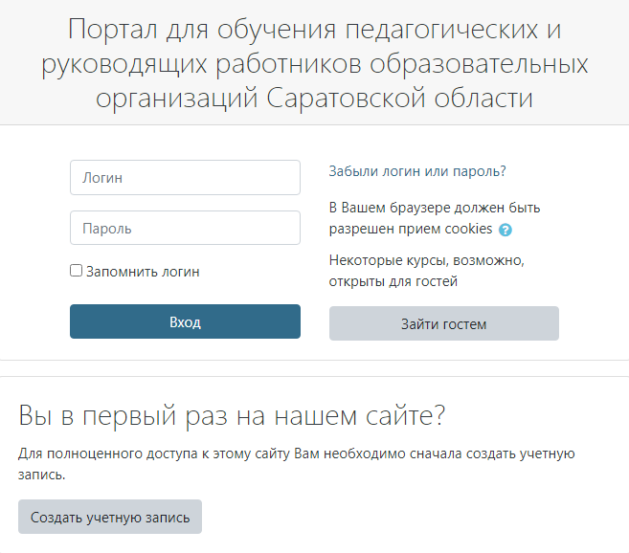
- Нажмите на кнопку «Создать учетную запись»
- Вы попадете на страницу создания учетной записи.
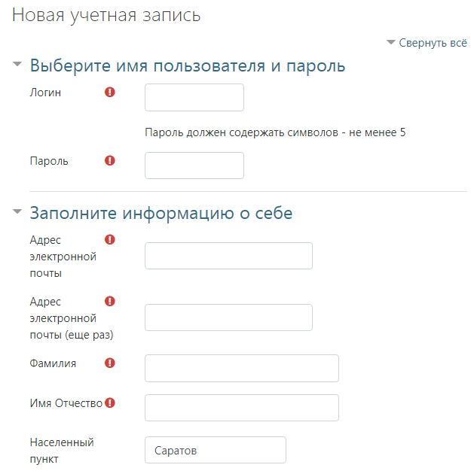

- Придумайте и введите логин и пароль, ОБЯЗАТЕЛЬНО ЗАПОЛНИТЕ поле «Адрес электронной почты», а также другие поля, помеченные красной звездочкой. ЭТО МОЖЕТ ПОНАДОБИТЬСЯ ВАМ В СЛУЧАЕ УТЕРИ ЛОГИНА И ПАРОЛЯ!!! Постарайтесь запомнить и/или записать Ваши логин и пароль.
- Далее подтвердите, что Вы не робот (кликните в квадратике против слов «Я не робот»), и нажмите кнопку «Сохранить».
- На указанную Вами почту должно прийти письмо с просьбой подтвердить регистрацию. Зайдите на свою почту и ОБЯЗАТЕЛЬНО выполните этот шаг, иначе процесс регистрации не будет завершен.
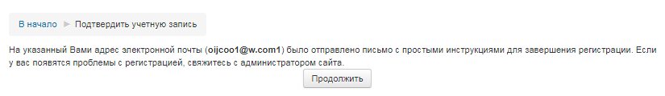
Поздравляем! Вы успешно зарегистрированы на портале teacher.soiro.ru!
Восстановление пароля
Рассмотрим случай, когда Вы уже регистрировались на портале, но забыли или потеряли данные своей учетной записи.
- Тогда при входе на портал Вам необходимо выбрать пункт «Вход», далее «Забыли логин или пароль ».
- Будет осуществлен переход на страницу поиска
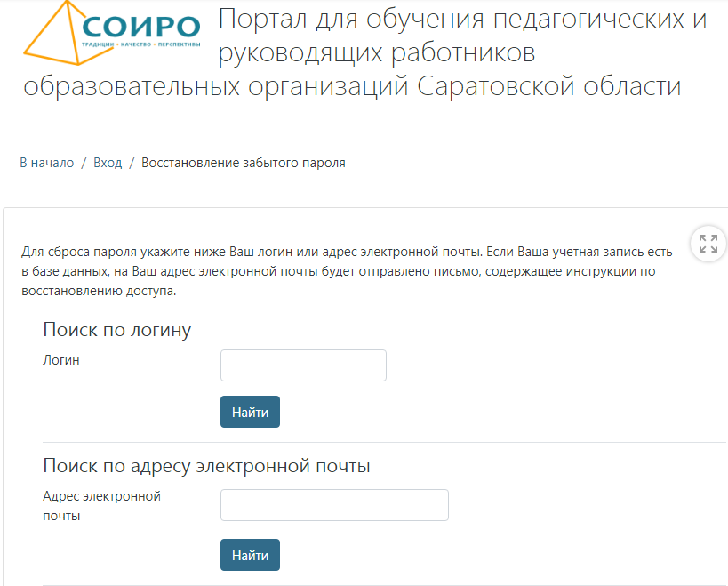
- Укажите адрес электронной почты, с помощью которой Вы производили регистрацию на портале. Перейдите в свою почту и следуйте инструкциям, изложенным в письме (Вас попросят перейти по ссылке, где надо будет сменить пароль для входа на портал).
Зарегистрировавшись или восстановив пароль, Вы можете начать работу с порталом. Для этого необходимо ввести Ваши логии и пароль нажать кнопку «Ввод»

